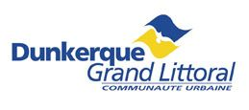
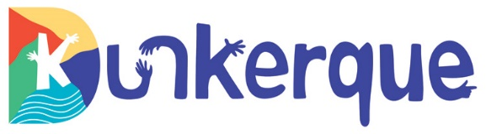

OFFRE DE STAGE

Communauté urbaine de Dunkerque / Ville de Dunkerque

Direction Ville Durable
Service foncier
Elaboration du référentiel foncier dans le cadre de la révision du PLUIHD

Contexte :
Mise en contexte du besoin de stage (appui à politique publique, événement particulier, étude…)

Dans le cadre des travaux préparatoires à la révision du PLUI HD afin notamment d’intégrer la trajectoire Zéro artificialisation nette (ZAN), le diagnostic foncier doit à la fois intégrer le bilan de la consommation foncière mais aussi les possibilités de mobilisation du foncier déjà artificialisé.

Un outil cartographique a donc été créé pour recenser et caractériser ces fonciers.

Objet du stage :
Contenu de la mission

Le stage proposé consiste à identifier et caractériser les sites mutables et en capacité de répondre aux besoins du territoire (logement, activités économiques, équipements publics, compensations environnementales). Il s’agira également de proposer une stratégie pour mobiliser les sites prioritaires (acquisition, intervention EPF, adaptation du PLUI…°).

En fonction de la période, des réunions de présentation avec les communes (élus+ techniciens) seront également à organiser.

Période et modalités de stage :
Période janvier à septembre 2026 - Durée 3 à 6 mois
Lieu : HAS
Rémunération : gratification du stagiaire selon la législation en vigueur
Divers : Déplacement à prévoir sur l’ensemble de la CUD

Qualités requises : (voir exemples ci-dessous)
- Autonomie, réactivité et force de proposition
- Travail en équipe
- Maîtrise des outils informatiques et bureautiques
- Bonnes capacités rédactionnelles, de synthèse et d’analyse

Profil : bac + 4 / + 5 – géographie – urbanisme - aménagement

Contact en cas de question sur le contenu du stage : David Bourgois : david.bourgois@cud.fr

Candidature à envoyer via le formulaire ci-dessous en indiquant dans thématique l’intitulé du stage

https://www.communaute-urbaine-dunkerque.fr/vie-pratique/demande-de-stage

